Семинар-практикум для педагогов и воспитателей
«Кухня эмоциональных ресурсов»

20.11.17г. состоялся семинар-практикум для педагогов и воспитателей на тему: «Кухня эмоциональных ресурсов».
Цель: профилактика психологического здоровья педагогов, ознакомление педагогов с приемами саморегуляции.
Задачи:
- знакомство с понятием эмоционального выгорания
- снижение уровня эмоционального выгорания учителей.
- повышение уровня сплоченности педагогического коллектива.

Во время семинара-практикума мной были использованы следующие упражнения:
- «Поза Наполеона»
- «Молодец!»
- «Тест геометрических фигур»
- «Ластик»
- «Встреча с внутренним ребенком»
- «Блокнот удовольствий»
- «Пять добрых слов»
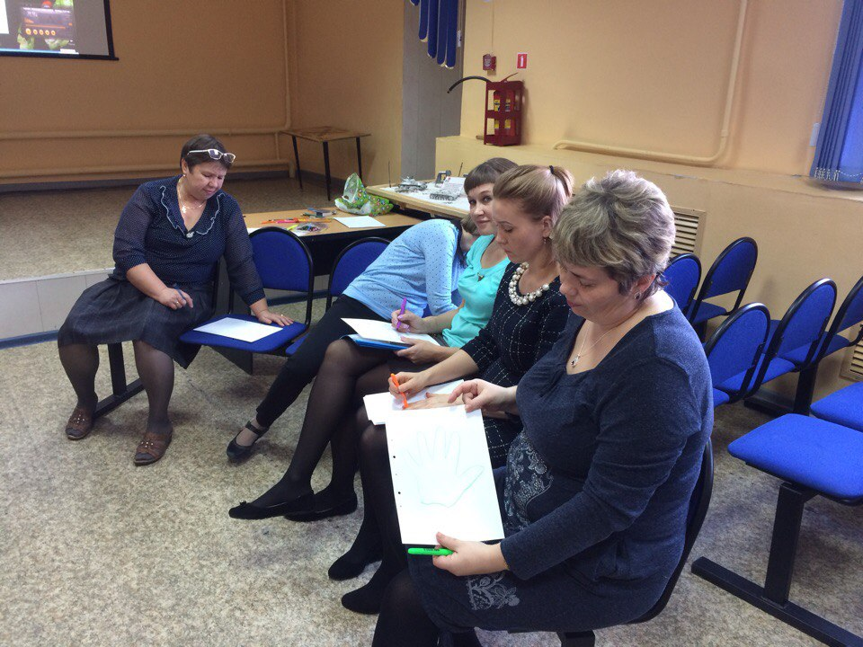
Во время занятия педагоги и воспитатели познакомились с последствиями того если не сохранять свое психологическое здоровье и со способами укрепления и сохранения своего психологического здоровьями.
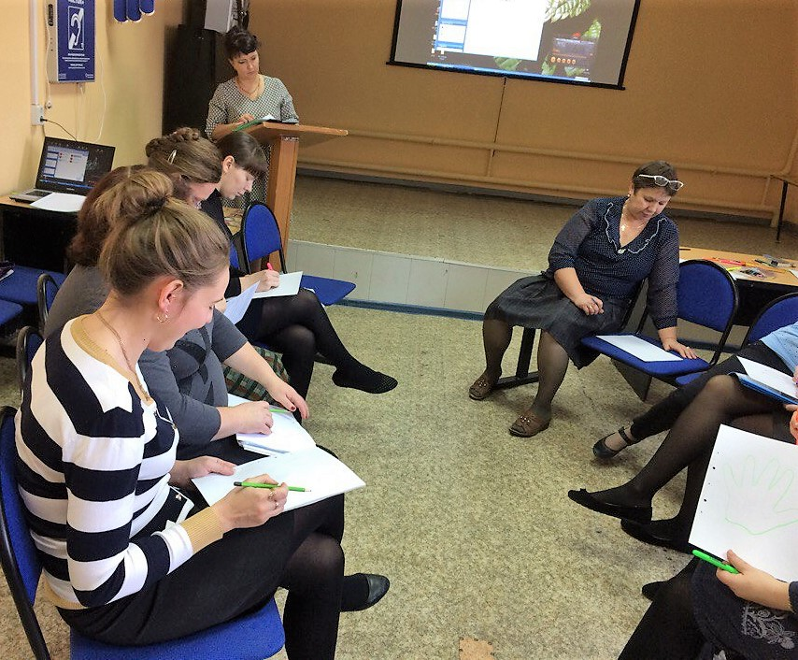
А так же во время семинара мной были использованы специально подобранные упражнения, для того чтобы педагоги и воспитатели могли расслабиться, и прислушаться к себе.

И в конце семинара были использованы специальные карты с посланиями, где каждый педагог должен был подойти и выбрать тот ресурс который ему необходим, и прочитать к нему предисловие и взять что-то для себя.

Семинар-практикум для педагогов и воспитателей оказался довольно интересным, каждый для себя узнал много нового, поделились друг с другом своими эмоциями и приятными словами, что помогло получить педагогам и воспитателям больше сил и уверенности в себе.
Информацию подготовил педагог-психолог Попова Н.А

